นายณัฐชนนท์ ศิรมลพิวัฒน์ 1670700044
Week 1 HCI

นับลูกบอล
ตอบ 15

ปัญหา ลิฟต์
- ตัวหนังสือเล็ก
- สับสนว่าควรกดตรงไหน
- สีฉูดฉาด ทำให้สบสน
- ขนาดของปุ่ม
- ปุ่มซ้ำกันมากเกินไป
- หาจุดสำคัญไม่เจอ
- Layout ไม่เป็นระเบียบ

Error Message
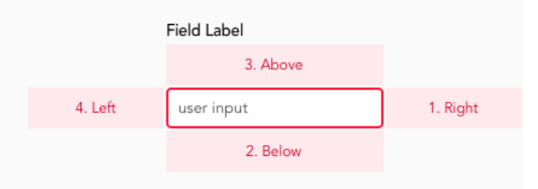
ตอบ Left or Below

Logo ของเทคโนโลยี คววรใช้สีอะไร
ตอบ ขาวดำ (สีแห่งเทคโนโลยี คือสี เทา)

Logo luxury คววรใช้สีอะไร
ตอบ ทอง ดำ ขาว

